**Утверждаю**

**Глава Пономарёвского сельсовета**

**------------------------Г.С.Салькова**

**План работы**

**на 2015 год**

**МКУОЦК Пономаревского сельсовета «Северянка»**

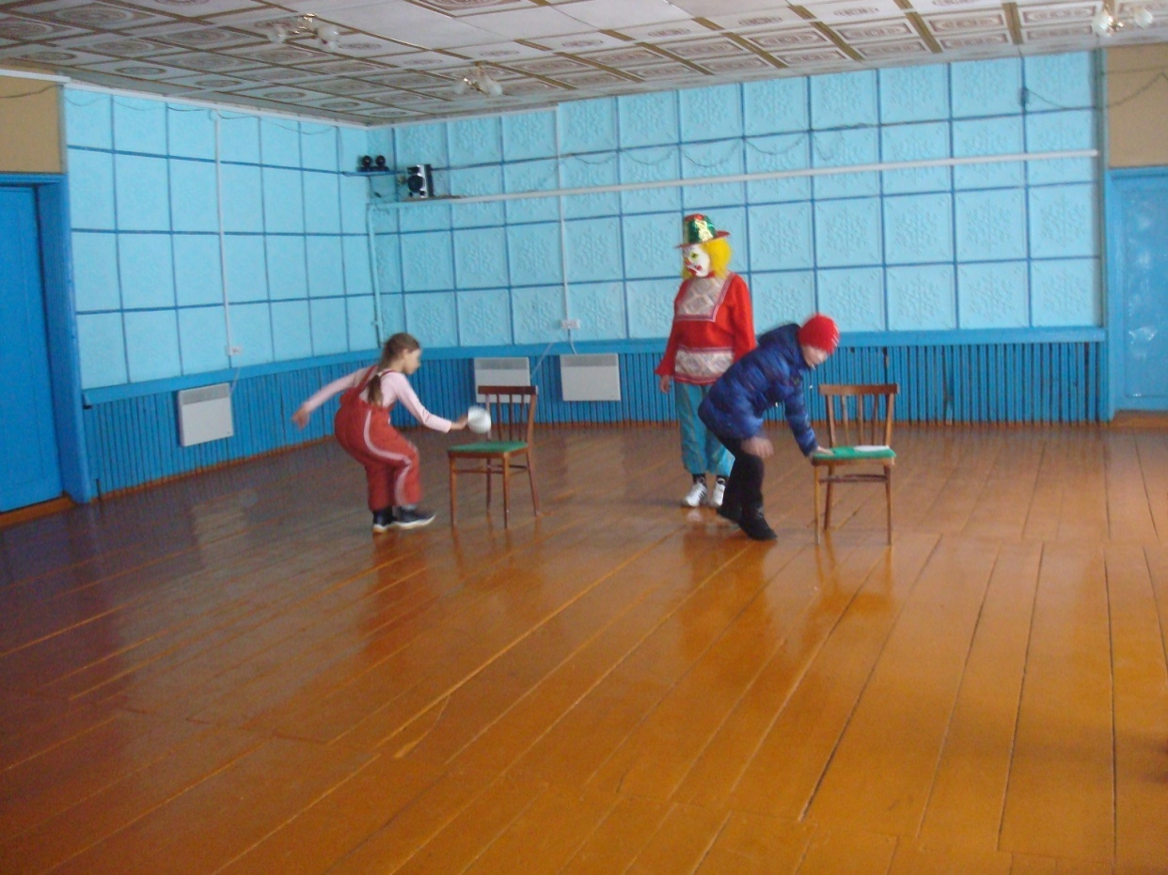

|  |  |  |  |
| --- | --- | --- | --- |
| № п.п. | Наименование мероприятия | Дата проведения | Примечание |

1 Историко – патриотическое воспитание

|  |  |  |  |
| --- | --- | --- | --- |
| 1 | «Город Герой» - беседа | Январь | ДК, БК. |
| 2 | «Служить России суждено тебе и мне» - вечер встреча с бывшими военнослужащими. | Февраль | ДК, БК. |
| 3 | «О нем поем, о нем молчим, мы этот праздник свято чтим» - лит.муз. композиция, посвященная Победе нашего народа в Великой Отечественной войне. | Май | ДК, БК. |
| 4 | «У каждого в душе своя Россия» - конкурс чтецов. | Июнь | ДК, |
| 5 | «Помним всех поименно» - день Памяти и Скорби | Июнь | ДК. |
| 6 | «Мы одна страна» - беседа, посвященная ко Дню Единства. | Ноябрь | ДК, БК. |

2 Нравственно – правовое воспитание

|  |  |  |  |
| --- | --- | --- | --- |
| 1 | «На краю пропасти» - беседа | Январь | ДК, ФАП. |
| 2 | «Можно и нельзя» - устный журнал о культуре поведения. | Февраль | ДК, БК. |
| 3 | «Секреты этикета» - викторина. | Март | ДК. |
| 4 | «Вон из школы никотин, быть здоровыми хотим» - беседа. | Апрель | ДК, ШК. |
| 5 | «Чума 21 века» - вечер диалог | Май | ДК ФАП. |
| 6 | «Скажи мне кто твой друг?» - беседа о дружбе и верности. | Июнь | ДК. БК. |
| 7 | «Спид и его последствия» - шок урок. | Июль | ДК, ШК. |
| 8 | «Вино и дети несовместимы» - беседа с подростками | Август | ДК |
| 9 | «Миф и правда о курении и алкоголизме» круглый стол. | Сентябрь | ДК, ШК, ФАП. |
| 10 | «Мой Бог – моя совесть» - беседа – размышление. | Октябрь | ДК, БК |
| 11 | «Мой Бог – моя совесть» - беседа – размышление. | Ноябрь | ДК |
| 12 | «А если это любовь» - беседа – размышление. | Декабрь | ДК |

3 Трудовое воспитание

|  |  |  |  |
| --- | --- | --- | --- |
| 1 | «Профессия по душе или по карману» - беседа. | Январь | ДК |
| 2 | «Профессия стала судьбой» - вечер встреча с учителем математики Наумкиной А.П. | Май | ДК. ШК. |
| 3 | «Как выбрать дорогу однажды» - беседа. | Июнь | ДК, БК. |
| 4 | «Веселые повара» - конкурсная программа. | Август | ДК. |

4 Эстетическое воспитание

|  |  |  |  |
| --- | --- | --- | --- |
| 1 | «Для милых мам» - выставка детских рисунков. | Март | ДК |
| 2 | «Звезды эстрады» - тематическая дискотека | Июль | ДК |
| 3 | «Души изменчивой порывы» - выставка цветов | Август | ДК, Администрация с/с |
| 4 | «Мир глазами детей» - конкурс рисунков. | Ноябрь | ДК, ШК. |

5 Работа с социально – незащищенными слоями населения

|  |  |  |  |
| --- | --- | --- | --- |
| 1 | «И взошла звезда Полынь» - вечер отдыха, посвященный Дню памяти жертв Чернобыля | Апрель | ДК, совет ветеранов. |
| 2 | «Детство наше золотое» - праздник посвященный Дню защиты детей. | Июнь | ДК |
| 3 | «Вот и прошли года» - праздничная программа посвященная Дню пожилых людей. | Октябрь | ДК, совет ветеранов. |
| 4 | «Неделя добра» - посвященная Дню инвалида | Декабрь | ДК, совет ветеранов, союз пенсионеров. |

6 Сохранение фольклорных традиций

|  |  |  |  |
| --- | --- | --- | --- |
| 1 | «Морозная ночь походила на сказку, смотрела звезда Рождества» - Рождественские колядки | Январь | ДК. |
| 2 | «Время совершенствовать душу» - беседа (о Пасхе). | Апрель | ДК, БК. |
| 3 | «Масленицу встречаем, зиму провожаем» - народное гуляние. | Март | ДК, Администрация с/с |
| 4 | «Купаленка ночка» - народное гуляние. | Июль | ДК. |
| 5 | «Березкины именины» - народное гуляние | Июнь | ДК. |

7 Экологическое воспитание

|  |  |  |  |
| --- | --- | --- | --- |
| 1 | «Природа дом, в котором мы живем» - беседа. | Февраль | ДК, БК. |
| 2 | «Редкие и исчезающие животные и растения» - беседа. | Апрель | ДК , БК. |
| 3 | «Пусть будет нарядной земля» - выставка цветов, конкурс на лучшую усадьбу села. | Август | ДК, женсовет, Администрация с/с |
| 4 | «Что оставим потомкам» - беседа за круглым столом. | Ноябрь | ДК, Женсовет, Союз Ветеранов, Администрация с/с. |

8 Работа с детьми и подростками

|  |  |  |  |
| --- | --- | --- | --- |
| 1 | «О вкусах не спорят» - диспут | Апрель | ДК |
| 2 | «В мире животных» - КВН | Июнь | ДК |
| 3 | «Как появились Олимпийские игры» - литературное олимпийское путешествие | Февраль | ДК, БК. |
| 4 | «Расскажу вам о нашем селе…» - беседа. | Октябрь | ДК, БК. |

9 Досуг

|  |  |  |  |
| --- | --- | --- | --- |
| 1 | «Новогодний переполох» - дискотека. | Январь | ДК. |
| 2 | «Татьянин день» - лит. Муз.композиция. | Январь | ДК. |
| 3 | «Любите и будьте любимы» - праздничная программа, посвященная Дню Святого Валентина. | Февраль | ДК. |
| 4 | «Ваше Величество женщина» - лит.муз. композиция, посвященная 8 Марта. | Март | ДК, Женсовет. |
| 5 | «Вечер смеха - вот потеха» - (к 1 Апреля). | Апрель | ДК. |
| 6 | «Вся жизнь – небу…» книжная выставка, обзор, посвященные - Дню космонавтики. | Апрель | ДК, БК. |
| 7 | «Веселья час» - дискотека (к 1 Мая) | Май | ДК. |
| 8 | «Когда семья вместе – сердце на месте» - семейный праздник. | Май | ДК, Женсовет. |
| 9 | «Звени Молодость» - спортивно – развлекательная программа для молодежи. | Июнь | ДК, Союз Молодежи. |
| 10 | «Деревенская околица» - праздник. | Август | ДК. |
| 11 | «Славьтесь дружные студенты» - дискотека. | Август | ДК. |
| 12 | «День знаний» - игровая программа | Сентябрь | ДК, Школа |
| 13 | «Овощная фантазия» - выставка овощей | Сентябрь | ДК, Женсовет |
| 14 | «Капустная вечерка» - деревенские посиделки | Октябрь | ДК. |
| 15 | «Родные просторы» - концертная программа», посвященная Дню сельского хозяйства. | Октябрь | ДК. |
| 15 | «Вот и прошли года» - концертная программа, посвященная дню пожилого человека. | Октябрь | ДК. |
| 16 | «Мама я солдат» - день призывника | Ноябрь | ДК. |
| 17 | «И пою я, оду маме» - концертная программа. | Ноябрь | ДК. |
| 18 | «Новогодние проказы деда Мороза» - развлекательная программа. | Декабрь | ДК. |

Директор МКУОЦК Пономарёвского сельсовета «Северянка» Наконечная В.Б.